Игры – эстафеты для детей старшего дошкольного возраста
«Весёлые старты»
Цели:
- Развитие физических качеств и развитие личности ребёнка на основе овладения физической культурой.
- Развитие волевых качеств, стремление выполнить задание быстро и точно.
- Воспитание «здорового духа соперничества».
- Воспитание чувства коллективизма, товарищества, взаимовыручки.

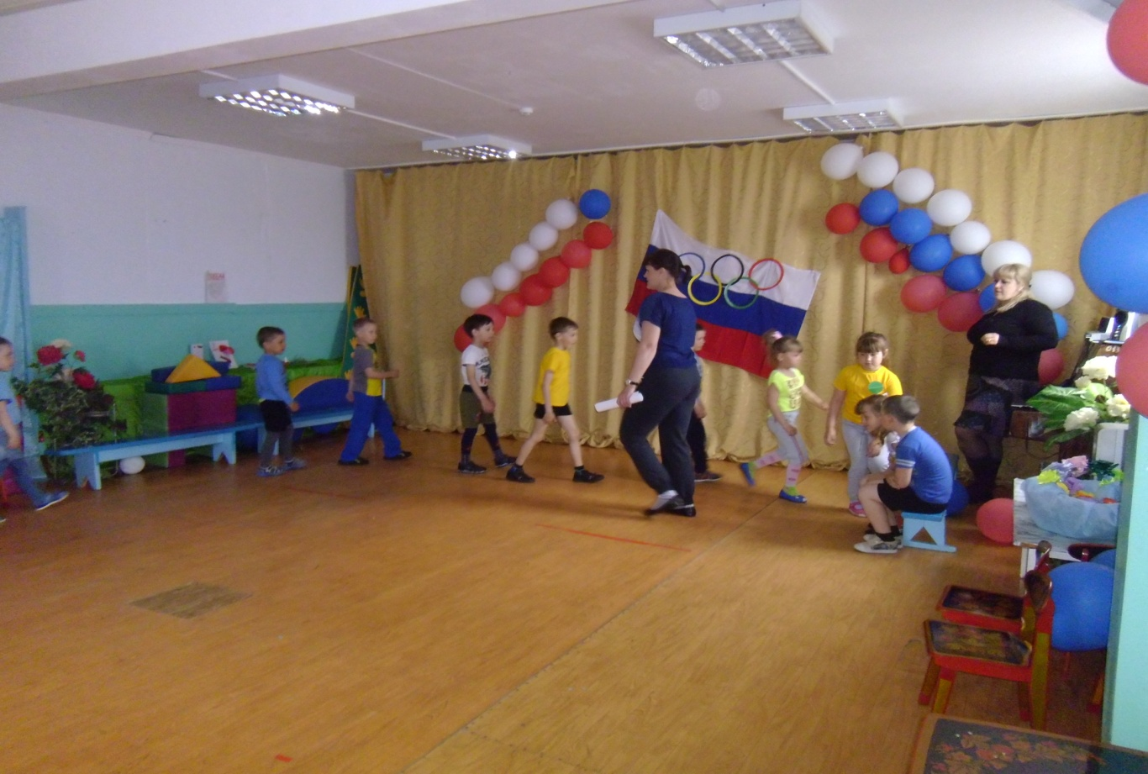
Под музыку команды входят в зал и строятся в колонны.
Ведущий: Здравствуйте! Сегодня мы собрались в этом зале, чтобы убедиться, какими мы выросли красивыми, ловкими, здоровыми, сильными.
Спорт, ребята, очень нужен,
Мы со спортом очень дружим.
Спорт – помощник!
Спорт – здоровье!
Спорт – игра!
Физкульт – ура!
Чтобы начать наше соревнование, нужно провести разминку.
(Какие виды спорта вы знаете?)
1 эстафета «Кенгуру»
Эстафета мяч между ног: прыжки на двух ногах до предмета и обратно. Мяч передаётся следующему игроку.
2 эстафета «Прыжки на хопах»
Дети каждой команды по сигналу прыгают на мяче – хопе до поворотной отметки и обратно. У линии старта передают эстафету следующему.
3 эстафета «Мяч в корзину»
Перед командами лежит равное количество мячей. За определённое время необходимо забросить как можно больше мячей в корзину с расстояния 2,5 м.
4 Викторина.
Ведущий: А мы сейчас проведём спортивную викторину (участники команды отвечают на вопросы по очереди).
- Что надо делать по утрам, чтобы быть бодрым и здоровым? (зарядку)
- Как называют спортсмена, катающегося на коньках под музыку? (фигурист)
- Как называется вид спорта в бассейне? (плавание)
- Как называют людей, которые купаются зимой в проруби? (моржи)
- Как называется игра, в которой ногой забивают мяч в ворота? (футбол)
- Что забивают в ворота хоккеисты? (шайбу)
5 эстафета «Нарисуй солнышко»
В этой эстафетной игре принимают участие команды, каждая из которых выстраивается в колонну по одному. У старта перед каждой командой лежат гимнастические палки по количеству игроков. Впереди каждой команды, на расстоянии 5-7 метров, кладут обруч. Задача участников эстафеты – поочерёдно, по сигналу, выбегая с палками, разложить их лучами вокруг своего обруча – «нарисовать солнышко».
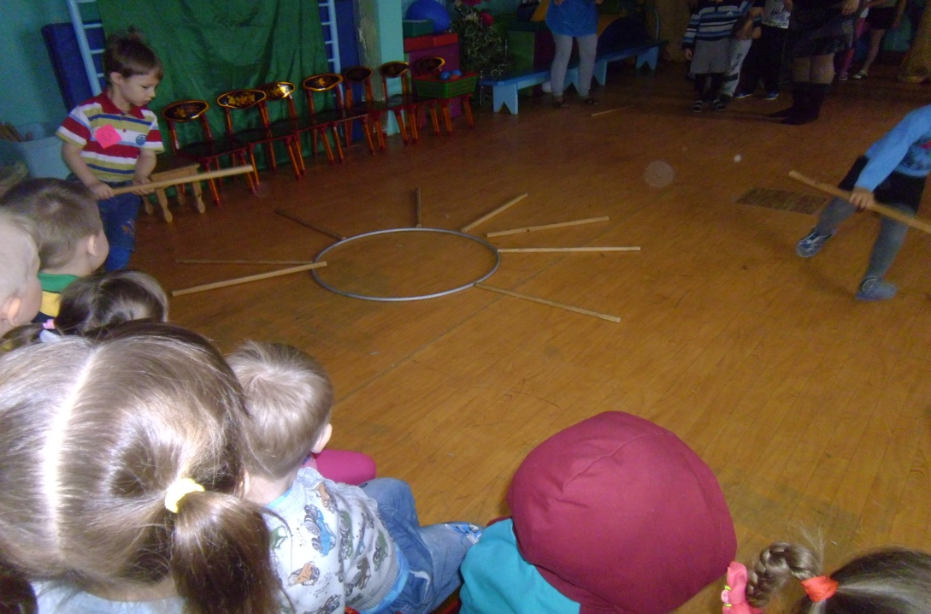
6 эстафета «Дружба»
Удерживая лбами большой надувной мяч и взявшись за руки, два участника команды бегут до ограничительного знака и обратно. У линии старта передают эстафету следующей паре.
7эстафета «Баба – Яга»
В качестве ступы используется простое ведро, в качестве метлы – швабра. Участник встаёт одной ногой в ведро, другая остается на земле. Одной рукой он держит ведро за ручку, а в другой руке – швабру. В таком положении необходимо пройти всю дистанцию и передать ступу и метлу следующему.
8 эстафета «На болоте»
Двум участникам дают по два листа бумаги. Они должны пройти через «болото» по «кочкам» - листам бумаги. Нужно положить лист бумаги на пол, стать на него двумя ногами, а другой лист положить впереди себя. Переступить на другой лист, обернуться, взять снова первый лист и положить впереди себя. И так, кто первый пройдёт через зал и вернётся назад бегом.
Заключительное слово.
Ведущий: Ребята, наши игры – эстафеты подошли к концу, победила – Дружба! Все участники команд показали свою ловкость, силу, быстроту. А главное – получили заряд бодрости и массу положительных эмоций! Занимайтесь спортом, укрепляйте своё здоровье, развивайте силу и выносливость! Перед тем, как с вами попрощаться я хочу вам пожелать: Крепкого здоровья, чаще улыбаться и никогда не унывать!
